[**TIBBİ HİZMETLER VE TEKNİKLER BÖLÜMÜ İLK VE ACİL YARDIM PROGRAMI MEZUN MEMNUNİYET ANKET DEĞERLENDİRMESİ**](https://krtknadmn.karatekin.edu.tr/files/eshmyo/memnuniyet%20pdf%20.pdf)

Formlar yanıt grafiği. Soru başlığı: Cinsiyet
. Yanıt sayısı: 54 yanıt.

Formlar yanıt grafiği. Soru başlığı: Çankırı Karatekin Üniversitesi İlk ve Acil Yardım Programından Mezuniyet Yılı  (örnek: 2019 )
. Yanıt sayısı: 54 yanıt.

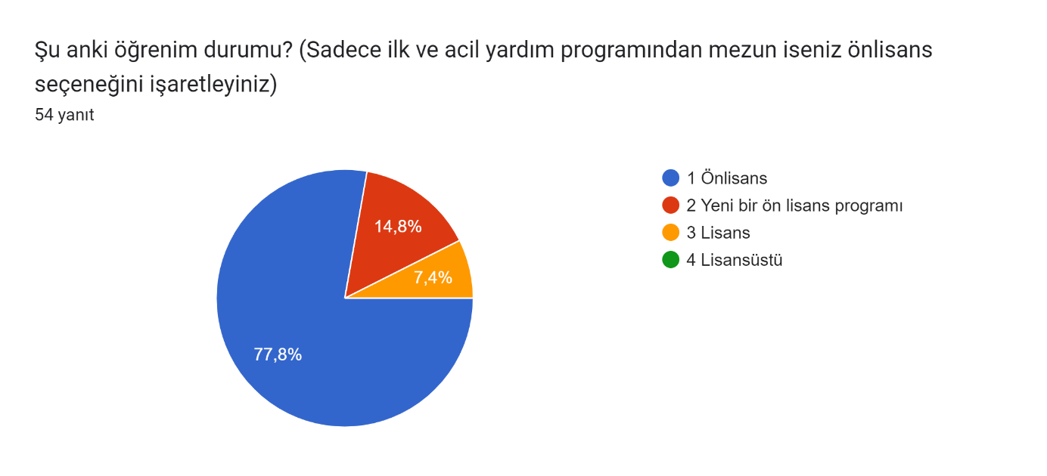

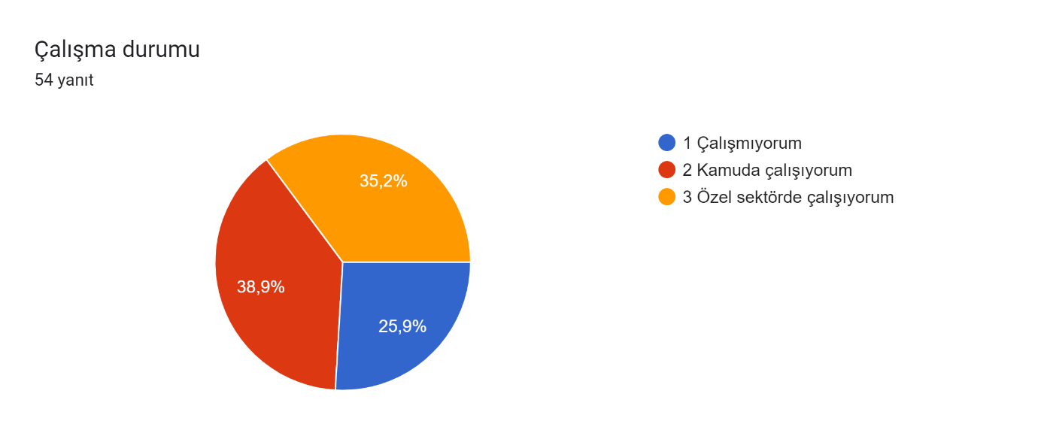

Formlar yanıt grafiği. Soru başlığı: Çalışma alanı ile mezuniyet alanı ilgili mi?
. Yanıt sayısı: 54 yanıt.

